**Configuration pare-feu**

Après la première configuration (voir doc configuration ISPconfig) du pare-feu sur l’ISPconfig neo4j a arrêté de fonctionner donc on a enlevé le pare-feu. Cette foi on a remis en place un pare-feu en rajoutant les ports de neo4j.

Après les recherches j’ai trouvé es ports utilisés par neo4j sur le site officiel.

<https://neo4j.com/docs/operations-manual/current/configuration/ports/>

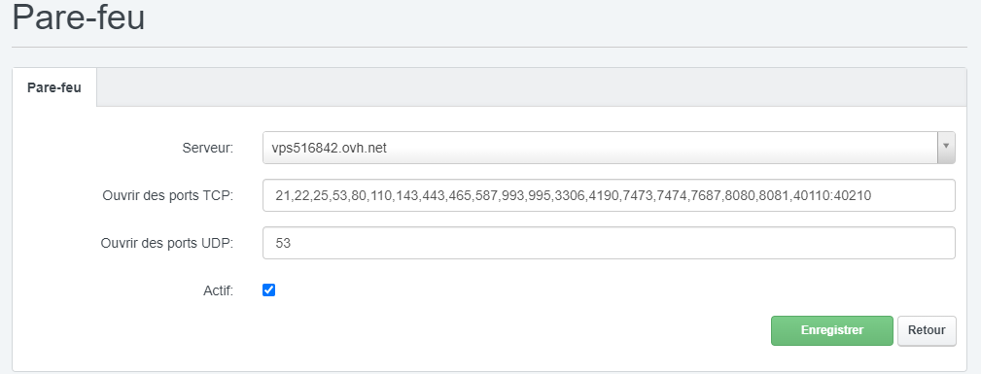

J’ai donc rajouté les ports de neo4j dans les ports ouverts sur le pare-feu et après une heure, je remarque que neo4j fonctionne toujours.

